Sistema de Información Integrado: Módulo de Ondas

Software Architecture Document

Version 1.0

Revision History

|  |  |  |  |
| --- | --- | --- | --- |
| **Date** | **Version** | **Description** | **Author** |
|  |  |  |  |
|  |  |  |  |
|  |  |  |  |
|  |  |  |  |

Table of Contents

1. Introduction

1.1 Purpose

1.2 Scope

1.3 Definitions, Acronyms, and Abbreviations

1.4 References

1.5 Overview

2. Architectural Representation

3. Architectural Goals and Constraints

4. Use-Case View

5. Logical View

5.1 Overview

5.2 Architecturally Significant Design Packages

5.3 Use-Case Realizations

6. Process View

7. Deployment View

8. Implementation View

8.1 Overview

8.2 Layers

9. Size and Performance

10. Quality

Software Architecture Document

# Introduction

Dentro de la construcción y desarrollo de software es importante realizar el Documento de Arquitectura de Software, donde se define la estructura que va a tener el sistema y se especifican puntos importantes involucrados con la toma de decisiones y orientar este proceso, estableciendo la comunicación por medio de este con los involucrados del proyecto.

La plantilla de este documento está basada en las especificaciones del RUP (Rational Unified Process) para el Documento de Arquitectura de Software.

## Purpose

El propósito de este documento es tener un consenso en el diseño de la arquitectura de software del Sistema Integrado de Información específicamente en el Módulo de Ondas entre los miembros del equipo de trabajo y el ente Departamental Administrativo de Ciencia, Tecnología e Innovación COLCIENCIAS, brindando una visión general de la estructura y las decisiones significativas respecto al Módulo.

## Scope

El alcance de este documento es definir y detallar el trabajo necesario o requerido para alcanzar los objetivos propuestos para este proyecto. Determina como el alcance será desarrollado, verificado y controlado. El documento es de mucho interés para los stakeholders con el fin de que conozcan la arquitectura propuesta del proyecto, brindándoles un contexto de la información general del diseño y análisis.

## Definitions, Acronyms, and Abbreviations

SAD: Software Architecture Document

COLCIENCIAS: Es el Departamento Administrativo de Ciencia, Tecnología e Innovación, es el organismo principal de la administración pública, rector del sector y del Sistema Nacional de Ciencia, Tecnología e innovación -SNCTI- encargado de formular, orientar, dirigir, coordinar, ejecutar e implementar la política del Estado en la materia, en concordancia con los planes y programas de desarrollo.

Stakeholders: Las personas, grupos u organizaciones interesadas en la realización del proyecto.

## References

* <http://www.colciencias.gov.co/faq/qu-es-colciencias>

* <https://www.contratos.gov.co/consultas/detalleProcesoBM.do?numConstancia=14-6-12678>; ANEXO 2 - ESPECIFICACIONES FUNCIONALES Y TÉCNICAS 001-2014
* Plantilla para el Documento de Arquitectura de Software, del RUP

## Overview

El documento está divido en 10 secciones.

* Sección 1. Resume el alcance del proyecto y da una visión general.
* Sección 2. Describe lo que la arquitectura de software es que el sistema actual, y cómo se representa.
* Sección 3. Describe los requisitos de software y los objetivos que tienen algún impacto significativo en la arquitectura; por ejemplo, la seguridad, la privacidad, la portabilidad, la distribución y la reutilización.
* Sección 4. Lista los casos de uso o escenarios del modelo de casos de uso si representan algunas funciones importantes, del centro del sistema final.
* Sección 5. Se describen las partes arquitectónicamente significativos del modelo de diseño, tales como su descomposición en subsistemas y paquetes. Y para cada paquete significativo, su descomposición en clases y utilidades de clase.
* Sección 6. Describe la descomposición del sistema en procesos ligeros (hilos individuales de control) y los procesos de peso pesado (agrupaciones de procesos ligeros).
* Sección 7. Describe una o más redes físicas (hardware) configuraciones en que el software se implementa y ejecuta. Es una visión del modelo de liberación. Como mínimo para cada configuración debe indicar los nodos físicos (computadoras, CPUs) que ejecutan el software y sus interconexiones (bus, LAN, punto a punto, y así sucesivamente).
* Sección 8. Describe la estructura general del modelo de ejecución, la descomposición del software en capas y subsistemas en el modelo de implementación, y cualquier componente de gran importancia arquitectónica.
* Sección 9. Una descripción de las principales características de dimensionamiento del software que afectan la arquitectura, así como las limitaciones de rendimiento objetivo.
* Sección 10. Una descripción de cómo la arquitectura de software contribuye a todas las capacidades (excepto la funcionalidad) del sistema: extensibilidad, fiabilidad, portabilidad, y así sucesivamente. Si estas características tienen un significado especial, como las implicaciones de seguridad, de seguridad o privacidad, deben estar claramente delineados.

# Architectural Representation

La representación de la arquitectura se muestra como una serie de vistas; vista de casos de uso, vista de procesos, vista de despliegue y vista de implementación. Todas las vistas realizadas para el proyecto y que las hacen que se entendible su arquitectura.

# Architectural Goals and Constraints

* El manejo de componentes, haciendo que estén adecuadamente desacoplados, para hacerlos reutilizables.
* El sistema será seguro y protegerá los datos que reposan de los usuarios en la base de datos.
* La usabilidad es un atributo importante, principalmente a quienes va dirigida la plataforma que en este caso son los niños, debe ser demasiado dinámica y entendible para el usuario.

# Use-Case View

**Descripción casos de uso.**

* Diligenciar Datos en Ondas. Los niños podrán inscribirse, ingresar sus datos para hacer uso de juegos interactivos y luego avanzar para ser parte de niños investigadores.
* Generar preguntas: Los niños investigadores, en estado investigadores podrán realizar preguntas a la comunidad en general.
* Solicitar agregarse al grupo. Los niños podrán no solo interactuar con el grupo físico, también hacer parte de otros grupos con quienes compartir conocimiento y experiencias.
* Interacción con herramientas y Recursos de Ondas. La comunidad Ondas comparte servicios con la comunidad Colciencias pero establecerá de forma independiente la comunidad Ondas, adicionalmente con servicios particulares como la consulta a expertos.
* Responder preguntas. Las personas catalogadas como científicos, tendrán las opciones de responder las preguntas propuestas por la comunidad Ondas y así alimentar el repositorio de preguntas y respuestas.
* Postularse convocatoria Ondas. El maestro orientador podrá realizar la inscripción de su grupo de investigación en alguna de las convocatorias que considere aplicar.
* Seguimiento investigación Ondas. El maestro orientador poder registrar la información de bitácora 3, la cual indica el progreso del grupo de investigación.

**Modelo de Casos de Uso.**

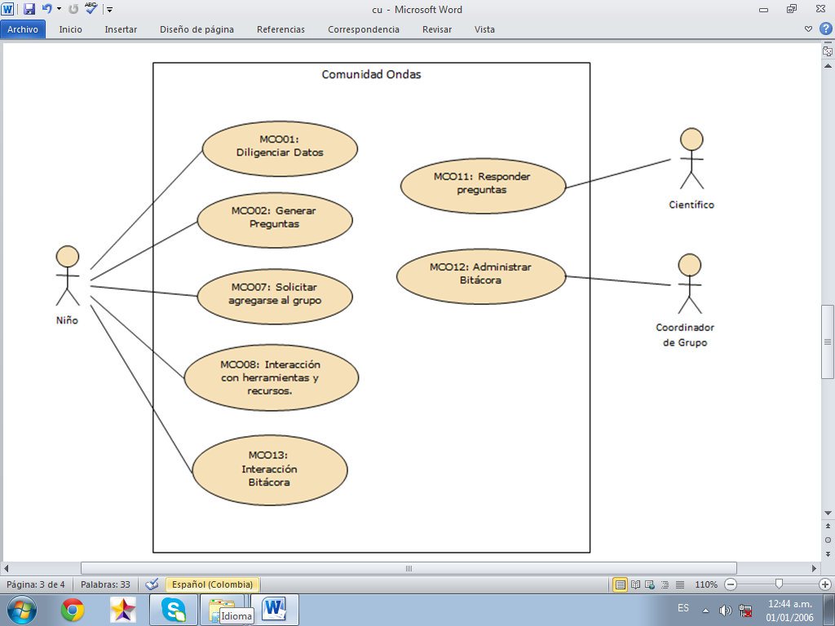

# Logical View

La *vista lógica* describe el modelo de objetos, como son los paquetes, los subsistemas y las clases.

## Overview

La vista logica en este proyecto se trabajara con la estructura de MVC (Modelo- Vista- Controlador), para el cual se muestran los paquetes y el diagrama de clases a visión general.

Paquetes MVC

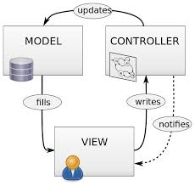

Diagrama Clases: Módulo Ondas

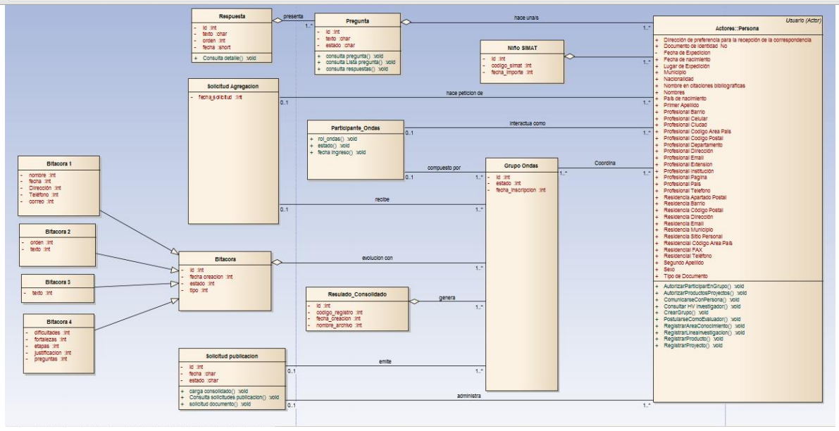

## Architecturally Significant Design Packages

Model: Es la representación de la información, por lo tanto es el que gestiona los accesos, que llegan a través del controlador.

View: Presenta lo que el modelo genera como salida, siendo la interfaz de usuario, lo que se puede visualizar.

Controller: Es el intermediario entre la vista y el modelo, donde se encuentra la lógica de la programación.

## Use-Case Realizations

Se especifica la Realización de Caso de Uso, basándose en la plantilla definida por el RUP, anexándose a este documento las especificaciones de cada uno de los casos de uso presentes en el proyecto.

# Process View

Los procesos se pueden representar con un diagrama de actividades.

# Deployment View

El diagrama de despliegue contiene el Servidor y el Computador, donde el servidor responde a las peticiones realizadas por el usuario que a su vez este realiza por medio del Computador.

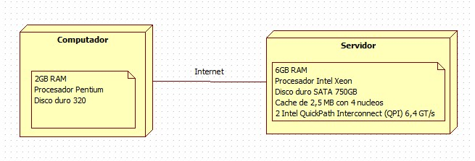

# Implementation View

La vista de la implementación se puede observar por medio del diagrama de componentes.

## Overview

El diagrama de componentes nos muestra como está dividido en partes la estructura del desarrollo con el fin que estos componentes sean reutilizables, en este caso el diagrama de componentes está compuesto por ocho componentes y se visualiza la relación entre ellos.

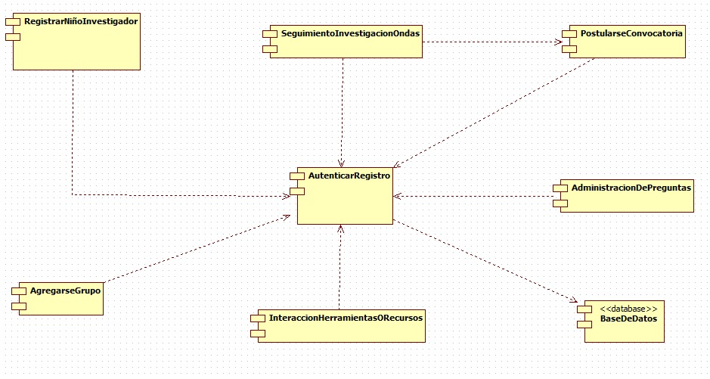

## Layers

Capa de Vista: En esta capa se representa la interfaz e interacción con el usuario, presenta los datos del modelo, sin manipular los datos.

Capa de Modelo: En esta capa se representa la lógica del negocio que es implementada en la aplicación, es la capa encargada de la manipulación de datos que son obtenidos a través de la vista en este caso la visualización de la plataforma.

Capa de Control: Esta capa gestiona las peticiones realizadas por los usuarios, el responde por la información pedida por parte del usuario, interactuando con el modelo y la vista para cumplir con su función.

# Size and Performance

El volumen del proyecto está estimado en las veces que se accede a la plataforma esperando una concurrencia entre 100 y 150 usuarios que ingresen por día.

El rendimiento de la plataforma se medirá por el tiempo de procesamiento de la peticiones realizadas por los usuarios, siendo eficaz y respondiendo en un tiempo no mayor a 3 segundos.

# Quality

Seguridad: El sistema protegerá los datos de los usuarios que estén registrados en la plataforma, y para la realización de cualquier actividad necesitaran estar autenticados.

Usabilidad: La plataforma debe ser muy entendible y dinámica, ya que la mayoría de los usuarios no tienen experiencia en el manejo de tecnologías.

Desempeño: La plataforma estará disponible en la mayoría del tiempo con un correcto funcionamiento y dando las respuestas al usuario.

Mantenibilidad: Debe conservarse y poder ser modificado, siguiendo con las funciones requeridas.